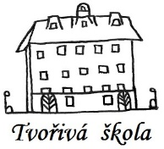
Základní škola a Mateřská škola, Nová 5,
České Budějovice 370 01

Objednávka č. 171/2023

Objednáváme u Vaší společnosti: Michal Klimeš-podlahářství, Vrbenská 2083, 370 06 České Budějovice, IČO: 67166334 opravné práce v objektu ZŠ Nová 5: oprava podlahy-1.NP (zástupce ředitele pro 1.st) a 2.NP (mzdová účetní).

Předpokládaná cena celkem: 110 652 Kč

Ing.Bc.Vítězslav Ilko
ředitel školy
V Českých Budějovicích 03.08.2023

ZÁKLADNÍ ŠKOLA a MATEŘSKÁ ŠKOLA, NOVÁ 1871/5, ČESKÉ BUDĚJOVICE 370 01
www.zsnovacb.cz

